Empower and Evolve

Falu Inner Wheel Club
Distrikt 233
Sverige

Månadsbrev 8, 2018 – 2019

Inbjudan till månadsmöte måndagen den 18 februari 2019

Plats: Samuelsdals Pensionat, Falun, kl 18.00. Kom ihåg namnskylten!

Kostnad: 179 kr. Betalas direkt till restaurangen med kontanter, kort eller Swish. Swish tel. 073-99 14 594. Använd gärna Swish i förväg, Christina Kallin (Samuelsdals Pensionat) prickar av dig på anmälningslistan.

Program: Lennart Hjelm. ”Tankens kraft” – vi får uppleva en allvarlig, kreativ och magisk föreställning. Ta gärna med gäster!

Anmälan: Senast onsdag den 13 februari per mail eller telefon till Lisbeth Thunström.
Mail: lisbeth.thunstrom@gmail.com eller tel: 073-056 69 93. Vid anmälan säg till om du vill ha skjuts! Avanmälan vid sjukdom ring Sofie på måndagmorgon tel 023-709 40 95. Avanmäl även till klubbmästare Lisbeth!

Klubbärenden: Inval nya medlemmar.
Vänskapsmöte i Tällberg 2020.
Distriktsmöte i Borlänge den 17 mars 2019.
Anmäl adress-, telefon- och mailändring till Gudrun Wahlsten, tel 070- 779 22 33 eller mail: gudrunwahlsten@yahoo.se eller till Maj-Britt , tel 070-672 07 70 , mail: mbwickberg@hotmail.com senast den 31 mars. Kolla i matrikeln om alla uppgifter stämmer, många tar idag bort sin fasta telefon.

Caféträff: 18 personer kom till den trevliga Caféträffen hos Karin Pettersson den 5 februari. 840 kr insamlades som oavkortat går till Garissa.

Nästa Caféträff är tisdagen den 5 mars, kl 15.00 hos Anita Thorling på Lilla Hälla 70 (Skuggsarvsvägen vid Lugnet, ett gult hus). Kostnad 50 kr som går till Garissa. Anmälan till Anita senast söndag den 3 mars på tel: 070- 471 89 47 eller mail: anita.thorling@gmail.com

Föregående
klubbmöte: Lunchmöte den 28 januari på Villovägens Bryggeri och därefter sopplunch på Gamla Elverket. 693 kr insamlades som går till Inner Wheeldoktorn. Se referat!

Referat:
Klubbmöte 2019-01-28. Villovägens Bryggeri Falun.

Vi var 17 st medlemmar som träffades kl. 11.00 på Villovägens Bryggeri
för en intressant information om ölets tillverkning. Därefter sopplunch på Gamla
Elverket.
Det vackra gamla Spruthuset och Brandstationen på Fisktorget vid Faluån,
byggdes 1874, stängdes 1911. Det har hunnit bli många verksamheter där genom åren,
bl a Kött- och fiskbod, de Blindas bod, Café 2002 till 2016.
Vid ankommandet fick vi en liten smak av deras folköl. En trappa upp i spruthuset fick vi information av ciceron Bryggmästaren själv, Sven Eklund, ang. byggnadens anpassade restaurering eftersom den är Q-märkt. Lokalerna delas med Restaurang Smak med Mera, men ”Bryggmästare” Sven sköter sin del helt själv.
Därefter gick de flesta upp till spruttornet, många trappsteg blev det, där vi fick
en tillbakablick på hur brandslangarna hängdes och torkades.
Ner igen till själva bryggeriet, där flera stora öltankar var installerade.
Sven berättade för oss om hur man brygger öl, vi tyckte att det var en hel vetenskap. Det behövs nästan en Chalmerist med doktorsexamen för att klara det, en utbildning som Bryggare Sven har.
Villovägens Bryggeri framställer 10 olika sorters öl +folköl, specialöl (jul, påsk mm.) men även specialbeställda fatlagrade ölsorter.
50 % av tillverkningen går till Systembolaget i Falun, 30% till övriga i landet.
Kl.12.15 tackade vi för oss och traskade vidare i snålblåsten till Gamla Elverket där sopplunchen, sallad o mumsigt bröd, kaffe och kaka väntade.
Alla verkade vara nöjda, mätta och belåtna efter en trevlig samvaro tillsammans.
Referent: Ewa Bergström

Foto: M-B Wickberg
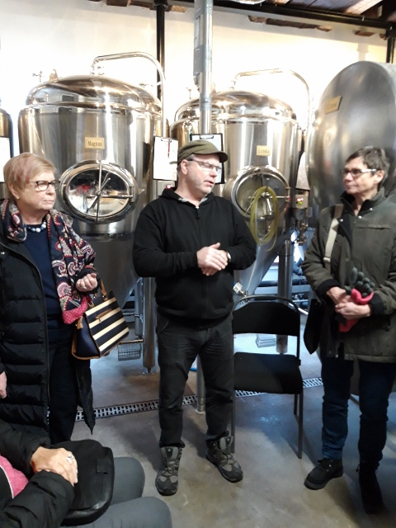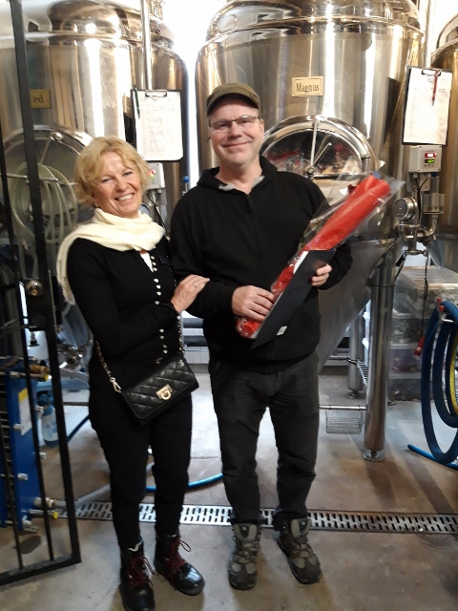
Lisbeth Thunström och Anita Thorling lyssnar till den intressanta informationen om ölbryggning. President Stina Troselius-Karlsson tackar Bryggarmästare Sven Eklund med den sedvanliga Inner Wheelrosen.

Vänliga IW-hälsningar
Maj-Britt Wickberg
Sekreterare

